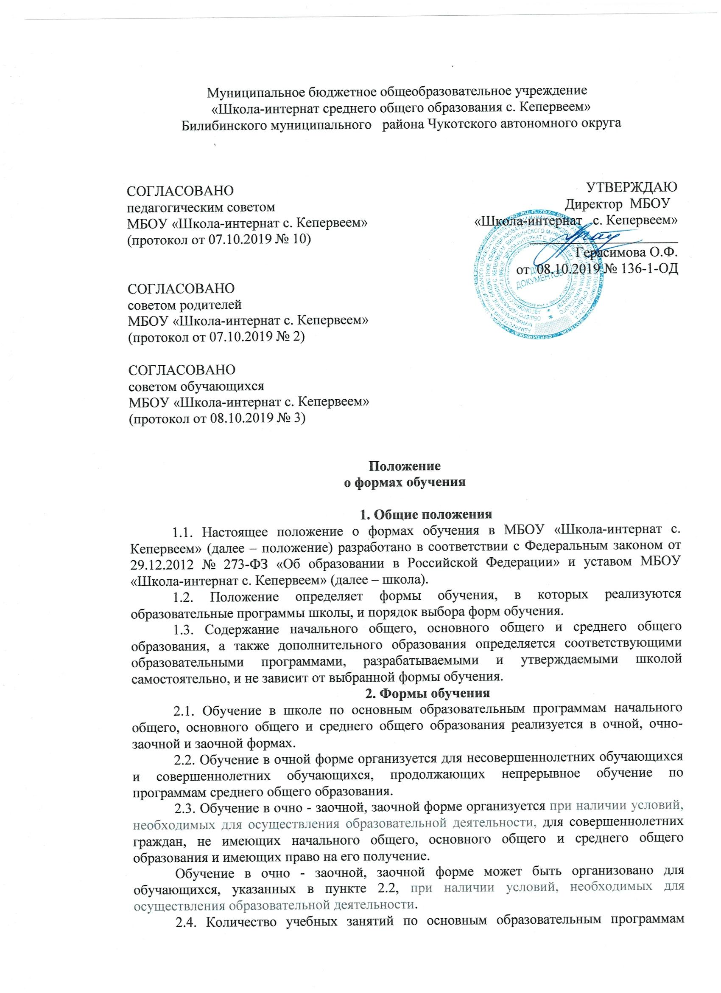

Муниципальное бюджетное общеобразовательное учреждение
«Школа-интернат среднего общего образования с. Кепервеем»
Билибинского муниципального района Чукотского автономного округа

СОГЛАСОВАНО  педагогическим советом  МБОУ «Школа-интернат с. Кепервеем»  (протокол от 07.10.2019 № 10) | УТВЕРЖДАЮ  Директор МБОУ  «Школа-интернат с. Кепервеем»  _____________________  Герасимова О.Ф.  от 08.10.2019 № 136-1-ОД
СОГЛАСОВАНО
советом родителей
МБОУ «Школа-интернат с. Кепервеем»
(протокол от 07.10.2019 № 2)

СОГЛАСОВАНО
советом обучающихся
МБОУ «Школа-интернат с. Кепервеем»
(протокол от 08.10.2019 № 3)

Положение
о формах обучения

1. Общие положения
1.1. Настоящее положение о формах обучения в МБОУ «Школа-интернат с. Кепервеем» (далее – положение) разработано в соответствии с Федеральным законом от 29.12.2012 № 273-ФЗ «Об образовании в Российской Федерации» и уставом МБОУ «Школа-интернат с. Кепервеем» (далее – школа).
1.2. Положение определяет формы обучения, в которых реализуются образовательные программы школы, и порядок выбора форм обучения.
1.3. Содержание начального общего, основного общего и среднего общего образования, а также дополнительного образования определяется соответствующими образовательными программами, разрабатываемыми и утверждаемыми школой самостоятельно, и не зависит от выбранной формы обучения.
2. Формы обучения
2.1. Обучение в школе по основным образовательным программам начального общего, основного общего и среднего общего образования реализуется в очной, очно-заочной и заочной формах.
2.2. Обучение в очной форме организуется для несовершеннолетних обучающихся и совершеннолетних обучающихся, продолжающих непрерывное обучение по программам среднего общего образования.
2.3. Обучение в очно - заочной, заочной форме организуется при наличии условий, необходимых для осуществления образовательной деятельности, для совершеннолетних граждан, не имеющих начального общего, основного общего и среднего общего образования и имеющих право на его получение.
Обучение в очно - заочной, заочной форме может быть организовано для обучающихся, указанных в пункте 2.2, при наличии условий, необходимых для осуществления образовательной деятельности.
2.4. Количество учебных занятий по основным образовательным программам начального общего, основного общего и среднего общего образования устанавливается учебными планами.
Количество учебных занятий:
– по очной форме обучения устанавливается в соответствии с федеральным государственным образовательным стандартом соответствующего уровня общего образования;
– очно-заочной форме обучения составляет 30 процентов от количества учебных занятий, предусмотренных учебным планом для очной формы обучения;
– заочной форме обучения – не менее 10 процентов от количества учебных занятий, предусмотренных учебным планом для очной формы обучения.
Максимальный объем учебных занятий по основным образовательным программам начального общего, основного общего и среднего общего образования устанавливается в соответствии с федеральными государственными образовательными стандартами и санитарными нормами.
2.5. Обучение в школе по дополнительным образовательным программам реализуется в очной форме.
2.6. Количество учебных занятий по дополнительным образовательным программам устанавливается в образовательных программах в соответствии с санитарными нормами.
2.7. Допускается сочетание различных форм обучения, в том числе формы обучения в школе с семейным образованием (самообразованием).
2.8. Обучающиеся, осваивающие образовательные программы общего образования, независимо от формы обучения обладают всеми академическими правами, установленными законодательством.
3. Порядок выбора формы обучения
3.1. Выбор формы обучения до завершения получения ребенком основного общего образования осуществляют родители (законные представители) обучающихся при приеме в школу, в том числе в порядке перевода. При выборе формы обучения родители (законные представители) обучающегося должны учесть мнение ребенка и рекомендации психолого-медико-педагогической комиссии (при их наличии), особенности организации обучения, установленные положением.
После получения основного общего образования или после достижения 18 лет обучающиеся самостоятельно выбирают форму обучения с учетом особенностей организации обучения, установленных положением.
3.2. Совершеннолетние граждане, указанные в пункте 2.3 положения, самостоятельно выбирают форму обучения с учетом особенностей организации обучения, установленных положением.
3.3. Выбор формы обучения осуществляется по личному заявлению и оформляется приказом директора в сроки и в порядке, предусмотренные законодательством.
3.4. Перевод обучающегося на другую форму обучения осуществляется при наличии вакантных мест для приема по выбранной форме обучения и соблюдении особенностей организации обучения, установленных положением. Перевод на другую форму обучения осуществляется по личному заявлению и оформляется приказом директора в течение семи рабочих дней с момента подачи заявления.
Если с обучающимся, родителями (законными представителями) несовершеннолетнего обучающегося или иным лицом заключен договор об образовании в отношении обучающегося, приказ издается на основании соответствующих изменений, внесенных в такой договор.
4. Организация образовательной деятельности
4.1. Освоение общеобразовательных программ вне зависимости от формы обучения предполагает обязательное посещение учебных занятий по предметам соответствующего учебного плана в соответствии с расписанием занятий.
Посещение учебных занятий, предусмотренных расписанием, отмечается в журнале успеваемости в порядке, предусмотренном локальным нормативным актом школы.
4.2. Начало учебного года при реализации общеобразовательной программы соответствующего уровня общего образования может переноситься в очно-заочной форме обучения не более чем на один месяц, в заочной форме обучения – не более чем на три месяца.
4.3. Основными формами организации учебной деятельности являются урок, практическое занятие, лабораторное занятие, консультации, занятие в рамках внеурочной деятельности, а также иные виды деятельности, предусмотренные учебными планами.
4.4. Основными формами организации образовательной деятельности при заочной форме обучения являются установочная сессия и промежуточная аттестация. Учебные занятия установочной сессии проводятся в соответствии с учебным планом в формах, предусмотренных пунктом 4.3 положения.
Сроки проведения установочной сессии и промежуточной аттестации определяет педагогический совет с учетом конкретных условий обучения.
4.5. Общий объем учебной нагрузки в течение дня для всех форм обучения устанавливается с учетом требований санитарных норм и правил.
4.6. В очно-заочной, заочной формах обучения по предмету «Физическая культура» предусматриваются учебные занятия в объеме не менее двух часов для очно-заочной формы обучения и не менее одного часа для заочной формы обучения.
Для удовлетворения биологической потребности в движении и физической активности независимо от возраста обучающихся учебные занятия могут быть организованы по индивидуальному учебному плану.
4.7. Сроки получения общего образования соответствующего уровня в зависимости от формы обучения устанавливаются федеральными государственными образовательными стандартами.
4.8. Школа вправе реализовывать общеобразовательные программы с применением электронного обучения, дистанционных образовательных технологий при любой форме обучения в порядке, установленном федеральным органом исполнительной власти, осуществляющим функции по выработке государственной политики и нормативно-правовому регулированию в сфере образования.
Объем учебных занятий, проводимых путем непосредственного взаимодействия педагогического работника с обучающимся, при реализации образовательной программы с применением электронного обучения, дистанционных образовательных технологий определяется учебным планом (индивидуальным учебным планом) и расписанием занятий.
4.9. Текущий контроль успеваемости и промежуточная аттестация по отдельным частям учебного предмета или учебному предмету в целом, курсу, дисциплине (модулю) образовательной программы проводятся в рамках часов, отведенных учебным планом на соответствующие части образовательной программы.
Формы, периодичность, порядок текущего контроля успеваемости и промежуточной аттестации обучающихся всех форм обучения устанавливаются локальным нормативным актом школы.
Результаты текущего контроля успеваемости и промежуточной аттестации обучающихся всех форм обучения фиксируются в журнале успеваемости.
4.10. Индивидуальный учет результатов освоения образовательных программ обучающимися в очно-заочной или в заочной форме обучения и поощрений таких обучающихся, а также хранение в архивах информации об этих результатах и поощрениях на бумажных и (или) электронных носителях осуществляются в порядке, установленном локальным нормативным актом школы.
5. Особенности организации очно-заочной и заочной форм обучения
5.1. Школа открывает классы с очно-заочной, заочной формами обучения при наличии условий, необходимых для осуществления образовательной деятельности.
5.2. Наполняемость классов при очно-заочной форме обучения устанавливается в количестве не менее 15 обучающихся.
При меньшем количестве обучающихся учреждение может организовывать классы с заочной формой обучения.
5.3. Классы заочной формы обучения учреждение открывает при наличии не менее девяти обучающихся.
В случае если с заявлением об обучении в очно-заочной или заочной форме в школу обратилось менее девяти человек, обучение по выбранным формам организуется с использованием дистанционных образовательных технологий в соответствии с учебным планом соответствующей формы обучения.
5.4. Совершеннолетние граждане, указанные в пункте 2.3 положения, помимо заявления о приеме на обучение предоставляют аттестат об основном общем образовании, выписку из классного журнала, справку об обучении или периоде обучения в образовательной организации по программам начального общего, основного общего или среднего общего образования или иные подтверждающие документы с указанием количества часов, прослушанных по общеобразовательным предметам.
Лица, не имеющие указанных документов, могут быть приняты по их заявлению на основании аттестации, проведенной педагогическими работниками школы.
5.5. Предельный возраст получения основного общего и среднего общего образования не ограничивается.

